

ฐานข้อมูลภูมิปัญญาท้องถิ่นตำบลเขาพระบาท

องค์การบริหารส่วนตำบลเขาพระบาท
ตำบลเขาพระบาท อำเภอเชียรใหญ่ จังหวัดนครศรีธรรมราช

สารบัญ
เรื่อง หน้า
ข้อมูลพื้นฐานในตำบล ๑ – ๔

1


ข้อมูลทั่วไปพื้นฐาน

สภาพทางภูมิศาสตร์ตำบลเขาพระบาท
องค์การบริหารส่วนตำบลเขาพระบาท ตามประกาศกระทรวงมหาดไทย เมื่อวันที่ 19 มกราคม 2539 โดยประกาศดังกล่าวได้ลงประกาศในราชกิจจานุเบกษา ฉบับทั่วไป (หน้า 79) เล่ม 113 ตอนที่ 9 ง ลงวันที่ 30 มกราคม 2539 ซึ่งมีผลบังคับใช้ตั้งแต่ 30 มีนาคม 2539 ตามพระราชบัญญัติสภาตำบลและองค์การบริหารส่วนตำบล พ.ศ.2537 โดยมีฐานะเป็นนิติบุคคล และราชการบริหารส่วนท้องถิ่น มีอำนาจหน้าที่ตามที่กำหนดไว้ในมาตรา 66 มาตรา 67 และมาตรา 68 แห่งพระราชบัญญัติสภาตำบลและองค์การบริหารส่วนตำบล พ.ศ.2537 นับตั้งแต่วันที่ 30 มีนาคม 2539 กำนันซึ่งเป็นประธานกรรมการบริหารองค์การบริหารส่วนตำบล โดยตำแหน่ง ตามบทเฉพาะกาล มาตรา 9 วรรคท้าย แห่ง พระราชบัญญัติสภาตำบลและองค์การบริหารส่วนตำบล พ.ศ.2537จะเป็นผู้แทนขององค์การบริหารส่วนตำบลตามมาตรา60ทำหน้าที่รับโอนบรรดางบประมาณ ทรัพย์สิน สิทธิ สิทธิเรียกร้อง หนี้ ตามมาตรา 41 และมาตรา 42 นอกจากนี้ยังทำหน้าที่ที่มีกฎหมาย ระเบียบ และข้อบังคับกำหนดไว้ให้เป็นอำนาจหน้าที่ของประธานกรรมการบริหารองค์การบริหารส่วนตำบล
ต่อมาพระราชบัญญัติสภาตำบลและองค์การบริหารส่วนตำบลพ.ศ.2537ได้ถูกแก้ไขเพิ่มเติมพระราชบัญญัติสภาตำบลและองค์การบริหารส่วนตำบล (ฉบับที่ 5) พ.ศ.2546 ซึ่งให้องค์การบริหารส่วนตำบลมีนายกองค์การบริหารส่วนตำบลซึ่งมาจากการเลือกตั้งโดยตรงของประชาชนตามกฎหมายว่าด้วยการเลือกตั้งสมาชิกสภาท้องถิ่นหรือผู้บริหารท้องถิ่นพ.ศ.2545ซึ่งมีการกำหนดให้มีการเลือกตั้งสมาชิกสภาองค์การบริหารส่วนตำบลครั้งแรกเมื่อวันที่ 28 เมษายน 2539 และเลือกตั้งสมาชิกสภาองค์การบริหารส่วนตำบลและนายกองค์การบริหารส่วนตำบลครั้งหลังสุดเมื่อวันที่ 20 ตุลาคม 2555
1. สภาพทั่วไปทางกายภาพ
1.1) ที่ตั้ง องค์การบริหารส่วนตำบลเขาพระบาท เป็นตำบลหนึ่งของอำเภอเชียรใหญ่ จังหวัดนครศรีธรรมราช อยู่ห่างจากที่ว่าการอำเภอประมาณ 20 กิโลเมตร มีอาณาเขตติดต่อกับตำบลต่าง ๆ ดังนี้
ทิศเหนือ ติดต่อกับ ตำบลเสือหึง ตำบลท่าขนาน อำเภอเชียรใหญ่
ทิศใต้ ติดต่อกับ ตำบลแหลม อำเภอหัวไทร และตำบลเคร็ง อำเภอชะอวด
ทิศตะวันออก ติดต่อกับ ตำบลทรายขาว และตำบลบ้านราม อำเภอหัวไทร
ทิศตะวันตก ติดต่อกับ ตำบลการะเกด และตำบลท่าขนาน อำเภอเชียรใหญ่

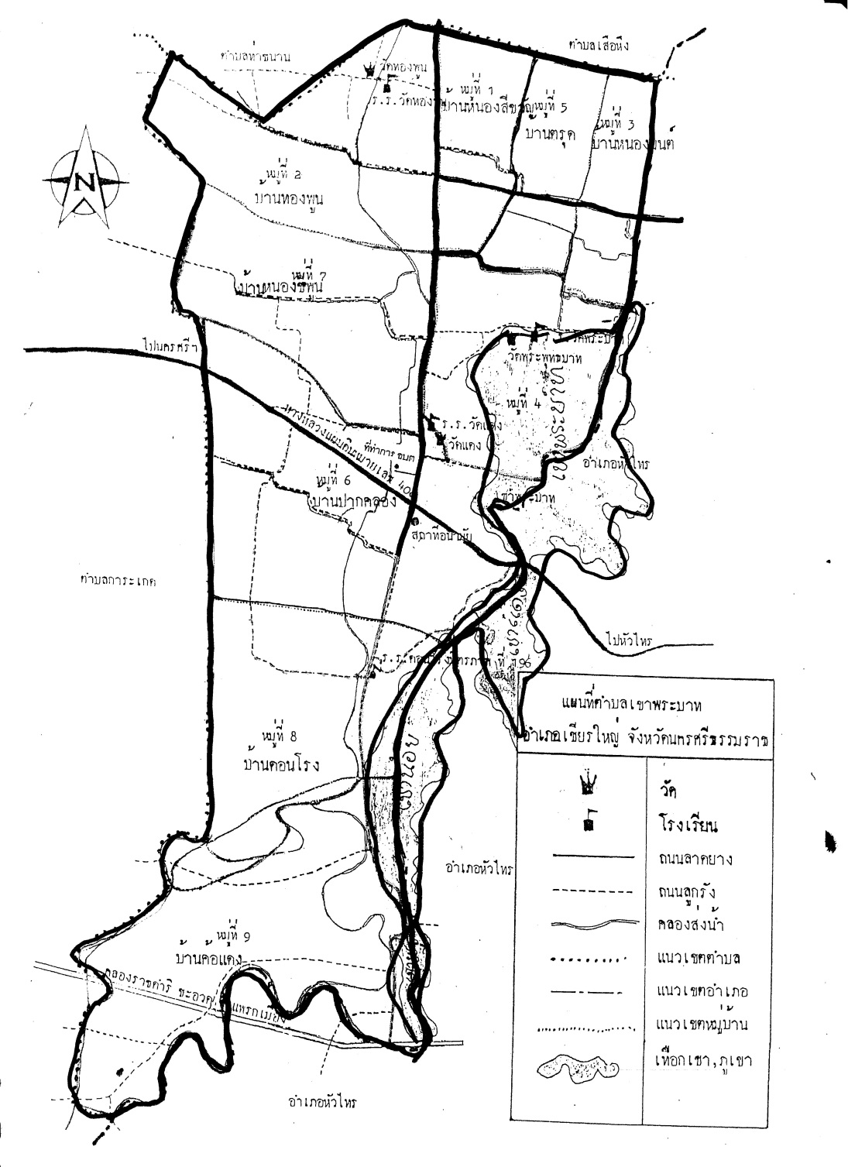
2

3

1.2) เนื้อที่ องค์การบริหารส่วนตำบลเขาพระบาท มีเนื้อที่ทั้งหมดประมาณ 45 ตารางกิโลเมตร หรือประมาณ 28,125 ไร่ เป็นเนื้อที่ทำการเกษตร ประมาณ 18,814 ไร่ รายละเอียดดังนี้
หมู่ที่ | ชื่อหมู่บ้าน | เนื้อที่ (ไร่)
หมู่ที่ | ชื่อหมู่บ้าน | เนื้อที่ทำการเกษตรทั้งหมด | พื้นที่ปลูกข้าว | พื้นที่ปลูกผัก | พื้นที่ปลูกปาล์ม
1 | บ้านหนองสีขวัญ | 1,616 | 1,574 | 8 | 62
2 | บ้านทองพูน | 4,463 | 4,049 | 4 | 220
3 | บ้านหนองมนต์ | 1,024 | 504 | 8 | 20
4 | บ้านไกรไทย | 1,021 | 410 | 4 | 407
5 | บ้านตรุด | 733 | 521 | 2 | 10
6 | บ้านปากคลอง | 2,540 | 2,109 | 4 | 130
7 | บ้านหนองชีพูน | 2,191 | 1,540 | 6 | 251
8 | บ้านดอนโรง | 3,495 | 3,187 | 4 | 208
9 | บ้านค้อแดง | 1,731 | 1,470 | 4 | 261
รวม |  | 18,814 | 15,364 | 44 | 1,569
ข้อมูล: แผนแม่บทชุมชน
1.3) ลักษณะภูมิประเทศ แบ่งออกเป็น 2 ส่วน คือ ส่วนที่ 1 พื้นที่ภูเขาและที่ราบเชิงเขาอยู่ทางทิศตะวันออกของตำบล เนื้อที่ประมาณ 6 ตร.กม. ส่วนที่ 2 เป็นพื้นที่ราบทั่วไปเหมาะแก่การทำการเกษตร และเลี้ยงสัตว์
1.4) ลักษณะภูมิอากาศ ได้รับอิทธิพลจากลมมรสุมจากมหาสมุทรอินเดียและพายุโซนร้อนจาก ทะเลจีนใต้ที่พัดผ่านทะเลทั้งสองด้านทำให้เกิดฝนตก มีอุณหภูมิเฉลี่ยประมาณ 23 –24 องศาเซลเซียส
1.5) ลักษณะฤดูกาล มี 2 ฤดู คือ ฤดูร้อน ระหว่างช่วงเดือน กุมภาพันธ์ – เมษายน ฤดูฝนแบ่งเป็น 2 ช่วงคือ ช่วงเดือนพฤษภาคม – ตุลาคม เป็นช่วงรับอิทธิพลมรสุมตะวันตกเฉียงใต้ทำให้เกิดฝนตกแต่ไม่มากนักและ

4
ตกแบบทิ้งช่วง ส่วนช่วงที่ 2 ช่วงเดือน พฤศจิกายน – มกราคม เป็นช่วงได้รับอิทธิพลมรสุมตะวันออกเฉียงเหนือ ทำให้เกิดฝนตกชุกและต่อเนื่อง และมักจะเกิดน้ำท่วมขังทุกปี
๒. ข้อมูลพื้นฐานด้านเศรษฐกิจ
๒.1) อาชีพ ประชากรส่วนใหญ่ประกอบอาชีพเกษตรกรรม (เนื้อที่ประมาณ 18,814 ไร่) คือ การทำนาข้าว (เนื้อที่ประมาณ 15,364 ไร่) ซึ่งเป็นรายได้หลักของครอบครัว พืชผลทางการเกษตรอื่นจะผลิตในลักษณะแบบ สวนครัว แต่จะมีบางส่วนผลิตเพื่อการค้า เช่น ไม้ผลและผักต่าง ๆ โดยมีปริมาณไม่มากนัก ส่วน ด้านการเลี้ยงสัตว์จะเลี้ยงไว้ใช้งาน ไว้บริโภคในครัวเรือน และจำหน่ายเพียงบางส่วน เช่น โคเนื้อ กระบือ เป็ด ไก่ และปลาน้ำจืด อาชีพรอง ลงมาคือ การรับจ้างทำการเกษตรและรับจ้างทั่วไป
แรงงาน แรงงานที่ใช้ในด้านเกษตรกรรม ส่วนใหญ่ใช้แรงงานในครัวเรือนเป็นหลัก และในบางครัวเรือนมีสมาชิกไม่เพียงพอ จึงมีการจ้างแรงงานจากภายนอกบ้าง แต่จะมีแรงงานชายบางส่วนไปรับจ้างทำงานก่อสร้างส่วนแรงงานหญิงจะไปรับจ้างตัดเย็บเสื้อผ้า และรับจ้างทั่วไป
ผลผลิต ผลผลิตทางการเกษตร มีดังนี้
- ข้าวนาปี ให้ผลผลิตเฉลี่ยประมาณ 700 กิโลกรัม / ไร่
- เนื้อที่ทำนาทั้งหมด 15,364 ไร่ (พันธุ์ข้าวที่ปลูกส่วนใหญ่คือ พันธุ์ชัยนาท
- ข้าวนาปรัง ให้ผลผลิตเฉลี่ยประมาณ 750 กิโลกรัม / ไร่
- สวนปาล์ม เนื้อที่ประมาณ 1,569 ไร่
- สวนยางพารา เนื้อที่ประมาณ 1,257 ไร่

5
๑.ปราชญ์ชาวบ้านด้านการแพทย์และสาธารณสุข (ความเชี่ยวชาญทางด้านหมอยาสมุนไพรพื้นบ้าน)

สมุนไพร
หมายถึง พืชที่มีสรรพคุณในการรักษาโรค หรืออาการเจ็บป่วยต่าง ๆ การใช้สมุนไพรสำหรับรักษาโรค หรืออาการเจ็บป่วยต่างๆ นี้ จะต้องนำเอาสมุนไพรตั้งแต่สองชนิดขึ้นไปมาผสมรวมกันซึ่งจะเรียกว่า "ยา" ในตำรับยา นอกจากพืชสมุนไพรแล้วยังอาจประกอบด้วยสัตว์และแร่ธาตุอีกด้วย เราเรียกพืช สัตว์ หรือแร่ธาตุที่เป็นส่วนประกอบของยานี้ว่า "เภสัชวัตถุ"พืชสมุนไพรบางชนิด เช่น เร่ว กระวาน กานพลู และจันทน์เทศ เป็นต้น เป็นพืชที่มีกลิ่นหอมและมีรสเผ็ดร้อน ใช้เป็นยาสำหรับขับลม แก้ท้องอืด ท้องเฟ้อ พืชเหล่านี้ถ้านำมาปรุงอาหารเราจะเรียกว่า "เครื่องเทศ"

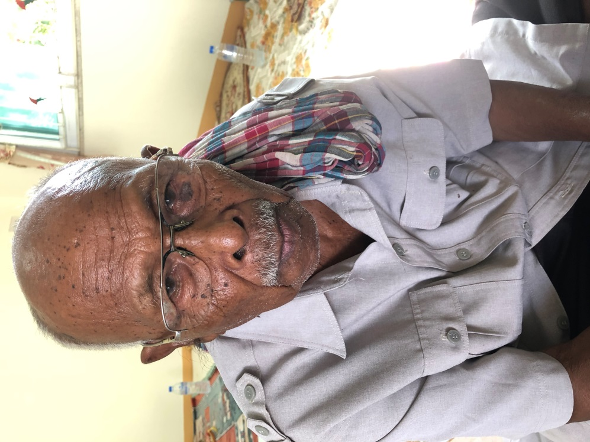

ชื่อ-สกุล นายขับ จงไกรจักร เลขประจำตัวระชาชน 3 8006 00437 87 3 วัน เดือน ปีเกิด - - 2464 บ้านเลขที่ 102 หมู่ที่ 6 ตำบลเขาพระบาท อำเภอเชียรใหญ่ จังหวัดนครศรีธรรมราช รหัสไปรษณีย์ 80190
6

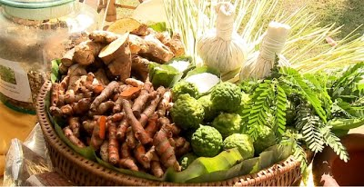

สมุนไพร หมายถึง “พืชที่ใช้ทำเป็นเครื่องยา” ส่วน ยาสมุนไพร หมายถึง “ยาที่ได้จากส่วนของพืช สัตว์ และแร่ ซึ่งยังมิได้ผสมปรุง หรือ แปรสภาพ” ส่วนการนำมาใช้ อาจดัดแปลงรูปลักษณะของสมุนไพรให้ใช้ได้สะดวกขึ้น เช่น นำมาหั่นให้มีขนาดเล็กลง หรือ นำมาบดเป็นผงเป็นต้นมีแต่พืชเพียงอย่างเดียวหามิได้เพราะยังมีสัตว์และแร่ธาตุอื่นๆอีกสมุนไพร ที่เป็นสัตว์ได้แก่ เขา หนัง กระดูก ดี หรือเป็นสัตว์ทั้งตัวก็มี เช่น ตุ๊กแกไส้เดือน ม้าน้ำ ฯลฯ "พืชสมุนไพร" นั้นตั้งแต่โบราณก็ทราบกันดีว่ามีคุณค่าทางยามากมายซึ่ง เชื่อกันอีกด้วยว่า ต้นพืชต่างๆ ก็เป็นพืชที่มีสารที่เป็นตัวยาด้วยกันทั้งสิ้นเพียงแต่ว่าพืชชนิดไหนจะมีคุณค่าทางยามากน้อยกว่ากันเท่านั้น

"พืชสมุนไพร" หรือวัตถุธาตุนี้ หรือตัวยาสมุนไพรนี้ แบ่งออกเป็น 5 ประการ
1. รูป ได้แก่ ใบไม้ ดอกไม้ เปลือกไม้ แก่นไม้ กระพี้ไม้ รากไม้ เมล็ด
2. สี มองแล้วเห็นว่าเป็นสีเขียวใบไม้ สีเหลือง สีแดง สีส้ม สีม่วง สีน้ำตาล สีดำ
3. กลิ่น ให้รู้ว่ามรกลิ่น หอม เหม็น หรือกลิ่นอย่างไร
4. รส ให้รู้ว่ามีรสอย่างไร รสจืด รสฝาด รสขม รสเค็ม รสหวาน รสเปรี้ยว รสเย็น
5. ชื่อ ต้องรู้ว่ามีชื่ออะไรในพืชสมุนไพรนั้นๆ ให้รู้ว่า ขิงเป็นอย่างไร ข่า เป็นอย่างไร ใบขี้เหล็กเป็นอย่างไร

สำหรับสมุนไพรที่นิยมใช้เดี่ยวๆ รักษาอาการของโรคที่พบบ่อยๆ ได้แก่
- สมุนไพรแก้ไข้ ฟ้าทะลายโจร บอระเพ็ด
- สมุนไพรแก้ท้องเสีย กล้วยน้ำว้า ทับทิม ฝรั่งดิบ
- สมุนไพรแก้ไอ มะแว้ง ขิง มะนาว
- สมุนไพรแก้ท้องอืด ท้องเฟ้อ ขมิ้นชัน แห้วหมู กระชาย
- สมุนไพรช่วยให้นอนหลับ ขี้เหล็ก ดอกบัวหลวง หัวหอมใหญ่
- สมุนไพรแก้เชื้อรา กระเทียม ข่า ชุมเห็ดเทศ
- สมุนไพรแก้เริม เสลดพังพอนตัวเมีย และตัวผู้
7
๒.ปราชญ์ชาวบ้านด้านการแพทย์และสาธารณสุข (ความเชี่ยวชาญทางด้านหมอน้ำมันจับเส้นเอ็นพลิก
กระดูกเคลื่อน และหัก)

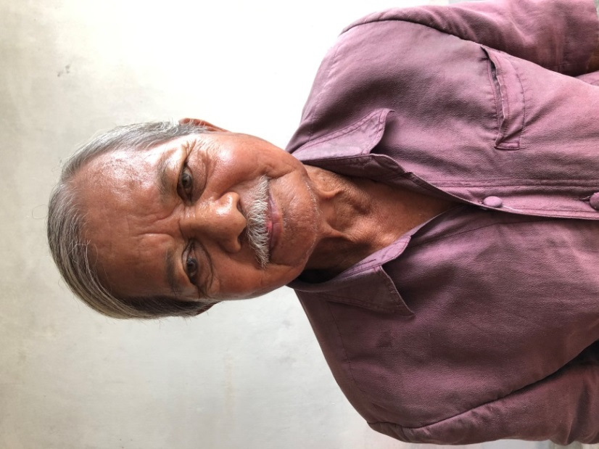

ชื่อ-สกุล นายทวี หนำคอก เลขประจำตัวระชาชน 3 8006 00441 29 3 วัน เดือน ปีเกิด 1 มกราคม 2486 บ้านเลขที่ 144 หมู่ที่ 6 ตำบลเขาพระบาท อำเภอเชียรใหญ่ จังหวัดนครศรีธรรมราช รหัสไปรษณีย์ 80190 เบอร์โทรศัพท์ 084 0520122
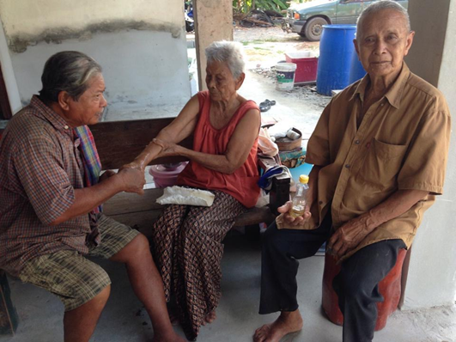
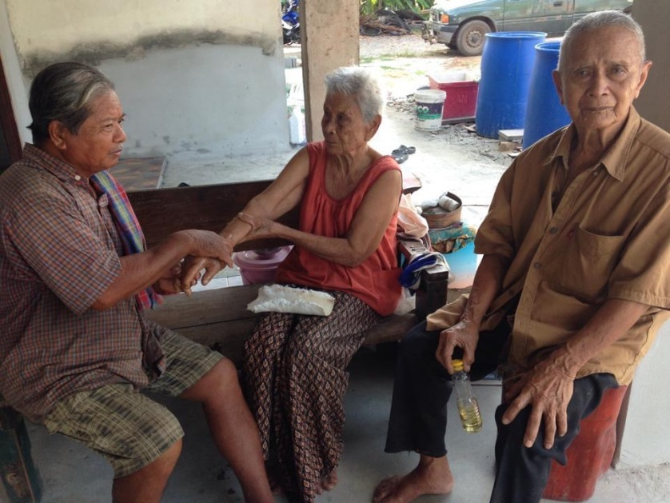
8

๓. ปราชญ์ชาวบ้านภูมิปัญญาศิลปะ วัฒนธรรม ประเพณี (ความเชี่ยวชาญเป็นอาจารย์ โนราโรงครู)

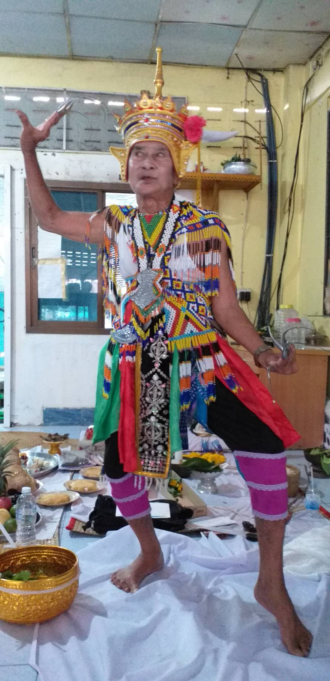

ชื่อ-สกุล นายเคลื่อม อินทร์พรหม เลขประจำตัวระชาชน 3 8006 00437 40 0 วัน เดือน ปีเกิด 1 มกราคม 2476 บ้านเลขที่ 96/1 หมู่ที่ 6 ตำบลเขาพระบาท อำเภอเชียรใหญ่ จังหวัดนครศรีธรรมราช รหัสไปรษณีย์ 80190 เบอร์โทรศัพท์ 081 277 8663
9
พิธีกรรมผูกสายสัมพันธ์คนใต้

- ในวัฒนธรรมถิ่นใต้ นอกจากงานบุญเดือนสิบแล้ว ก็มีงานโนราโรงครูนี่แหละ ที่ญาติพี่น้องจะได้กลับมาไหว้ผีบรรพบุรุษ แบบพร้อมหน้าพร้อมตา แต่งานนี้จำกัดวงผู้ร่วมพิธี เฉพาะลูกหลานของโนราเท่านั้น
- ความพิเศษของพิธีกรรมนี้ก็คือ ลูกหลานจะได้พบปะพูดคุย กับบรรพบุรุษที่ล่วงลับไปแล้วหลายชั่วคน ผ่านร่างทรงประจำตระกูล โดยมีโนราผู้เชี่ยวชาญทางการร่ายรำ และไสยศาสตร์เป็นผู้ประกอบพิธี
- จุดมุ่งหมายหลักของการแสดงโนราในงานนี้ จึงมิได้อยู่ที่การให้ความบันเทิง เฉกเช่นมหรสพทั่วไป หากทำหน้าที่เชื่อมสายใย และผูกสัมพันธ์คนใต้ในโลกนี้ และโลกหน้าให้เป็นหนึ่งเดียว

พื้นที่และความหมายในโรงโนรา

อาจกล่าวได้ว่า ในพิธีโนราโรงครู พื้นที่ไม่กี่ตารางเมตร ภายในโรงโนราจัดเป็นพื้นที่ที่สำคัญมากที่สุด เพราะเป็นพื้นที่ที่วิญญาณบรรพบุรุษ จากโลกหน้ากับลูกหลานในโลกนี้มาพบปะพูดคุยกันได้ ขั้นตอนต่าง ๆ ในการปลูกสร้างและตกแต่งโรง เต็มไปด้วยกฎเกณฑ์ข้อบังคับ ที่สื่อความหมายถึงการเชื่อมต่อระหว่างโลกทั้งสอง
เริ่มจากที่ตั้งโรงจะต้องอยู่ใกล้บ้านเจ้าภาพ เพื่อเชื่อมสายสิญจน์จากหิ้งบูชาภายในบ้าน มายังโรงโนรา หน้าโรงควรหันไปทางทิศที่ไม่ใช่ทิศตะวันตก และต้องมีพื้นที่ว่างสำหรับให้ญาติพี่น้อง และเพื่อนบ้านได้นั่งชม หากไม่มีพื้นที่ตามลักษณะดังกล่าว อาจขออาศัยพื้นที่ของเพื่อนบ้านใกล้เคียงก็ได้
แม้ว่าปัจจุบันการปลูกโรงสำหรับแสดง เพื่อความบันเทิง จะวิวัฒนาการรูปแบบจากโรงติดพื้น เป็นยกพื้นสูง เพื่อให้คนดูมองเห็นผู้รำได้ในระยะไกล แต่สำหรับพิธีโรงครู การปลูกโรงยังคงมีรูปแบบและเนื้อหาแบบดั้งเดิม คือ เป็นโรงหลังคาหน้าจั่ว กว้าง ๔ คูณ ๕ เมตร ปลูกแบบไม่ยกพื้น ปูพื้นโรงด้วยเสื่อกระจูด หันหน้าไปทางทิศตะวันออก พื้นที่โรงแบ่งเป็นสองส่วน คือพื้นที่ด้านหน้าสำหรับประกอบพิธีกรรม และแสดง พื้นที่ด้านหลังใช้เป็นที่พักและแต่งตัว มีฉากท้องพระโรงเป็นม่านกั้นอาณาเขต
พื้นที่ด้านหน้านั้น ด้านขวามือเป็นที่ตั้งของ "พาไล" หรือหิ้งยาวสูงระดับสายตา สานด้วยไม้ไผ่หรือปูด้วยไม้กระดานสำหรับวางเครื่องเซ่น ด้านซ้ายมือซึ่งอยู่ตรงข้ามกับพาไล มี "นัก" หรือ "พนัก" ทำจากเสาไม้ปักดิน ความสูงเหนือเข่าเล็กน้อย มีราวพาดด้านบนสำหรับให้ตัวแสดงนั่ง ความกว้างขนาดนั่งพร้อมกันได้ไม่เกินสองคน หันหน้าไปทางพาไลให้ตายายได้ชม
ส่วนด้านหลังม่านซึ่งเป็นที่พักผู้แสดง จะยกพื้นสูงขึ้นมาประมาณ ๒ ศอกสำหรับให้ผู้แสดงเปลี่ยนเครื่องแต่งตัว และนอนพักในตอนกลางคืน ตามคติดั้งเดิม ถือกันว่าโรงโนราเปรียบเสมือนบ้านของโนรา หากไปแสดงโรงครูที่ไหน โนราทุกคนจะต้องนอนในโรง และนายโรงคือผู้มีอำนาจสูงสุด ในการควบคุมไม่ให้สมาชิก ในคณะทำอะไรผิดธรรมเนียม และกำจัดผีอื่น ไม่ให้เข้ามาสร้างความวุ่นวายตลอดพิธีกรรมนี้นอกจากนี้ ภายในโรงยังต้องมีสัญลักษณ์อีกมากมาย ที่ช่วยเชื่อมโลกมนุษย์กับโลกวิญญาณเข้าด้วยกัน ซึ่งจะขาดไม่ได้แม้แต่อย่างเดียว อาทิ "เพดาน" ผ้าขาวสี่เหลี่ยมจัตุรัสขนาดใหญ่กว่าผ้าเช็ดหน้าเล็กน้อย ห้อยลงมาจากเพดานจริง แล้วผูกสายสิญจน์โยงเข้าสู่หิ้งบูชาบรรพบุรุษบนบ้าน เพื่อให้วิญญาณบรรพบุรุษ ไต่ลงมาร่วมพิธีภายในโรง หรือ "สาดคล้า" ทำหน้าที่แทนแผ่นดินของโลกวิญญาณ ซึ่งโนราจะทำพิธีเชิญมาชุมนุมในวันแรกและส่งกลับในวันสุดท้าย โนราจะต้องระมัดระวังไม่ให้สาดคล้าผืนนี้พลิกเปิดขึ้นมาเพราะจะทำให้วิญญาณตายายไม่มีที่อยู่ แม้ว่าปัจจุบันชาวบ้านจะนำเสื่อกระจูด มา
10
ใช้แทนสาดคล้าของจริง ที่สานจากต้นคล้า เนื่องจากต้นคล้าหายากขึ้น แต่ถ้าเป็นไปได้ชาวบ้านก็ยังนิยมใช้ "สาดคล้า" เพื่อสื่อถึงความหมายเดิม เช่นเดียวกับ "กระแชง" ซึ่งนำต้นเตยมาเย็บติดกันเป็นผืนเล็ก ๆ สื่อความหมายถึงเรื่องราวในตำนานโนราฉากพระธิดาถูกลอยแพออกจากวัง ระหว่างล่องแพนางต้องใช้กระแชงบังแดด ชาวบ้านจึงนำกระแชง มาวางบนจั่วหลังคาเพื่อแสดงเรื่องราวในตำนาน ปัจจุบันกระแชงของแท้ที่เย็บจากต้นเตยหายาก ชาวบ้านจึงนำผ้าพลาสติกมาวางบนจั่วแทน แต่ยังคงเรียกกระแชงเหมือนเดิม เหล่านี้สะท้อนให้เห็นว่า แม้กาลเวลาและสภาพแวดล้อมจะเปลี่ยนแปลงไปเพียงใด แต่ตำนานโนรา ความเชื่อเรื่องตายาย ยังคงถูกถ่ายทอด ผลิตซ้ำ สู่คนรุ่นใหม่ในความหมายเดิม
นอกจากพื้นที่ภายในโรงโนรา จะถูกใช้เป็นสถานที่ประกอบพิธีกรรม ในเวลากลางวันแล้ว ตกกลางคืนพื้นที่ไม่กี่ตารางเมตรแห่งนี้ ยังถูกเนรมิตเป็นเวทีเปิดตัวโนรารุ่นใหม่ และเป็นเวทีเผยแพร่ศิลปะการแสดง ของโนรารุ่นใหญ่ให้เลื่องลือไกล
จวบจนพระจันทร์ลอยข้ามฟ้าล่วงเข้าวันใหม่ เสียงปี่ กลอง โหม่ง ทับ จึงราเสียง คณะโนราบอกลาคนดูและตายายไปพักผ่อน ก่อนจะตื่นขึ้นมาประกอบพิธีกรรมที่สำคัญ ในเช้าวันถัดไป

ทรงตายาย
เมื่อถึงเวลาเข้าทรง นายโรงจะกล่าวเชิญตายายโนราหรือตาหลวงทีละองค์ตามลำดับชื่อที่เจ้าภาพเขียนไว้ให้ โดยเริ่มจากตายายในตำนานมาจนถึงตายายที่เคยมีตัวตนจริง ๆ ทางฝ่ายนางหนูพันก็แต่งกายตามลักษณะเด่นของตายายทีละองค์ เช่น ตายายที่มีเชื้อจีน ร่างทรงจะนุ่งชุดกางเกงผ้าแพร ตายายที่เคยเป็นโนรา ร่างทรงจะใส่เครื่องประดับโนราบางชิ้นเป็นการบ่งบอก โดยมีพี่เลี้ยงคอยเตรียมชุดและช่วยดูแลความเรียบร้อย
ร่างทรงที่เปลี่ยนเสื้อผ้าเสร็จแล้วจะเดินบนผ้าสีขาวที่พี่เลี้ยงปู ให้ตลอดทางจากประตูบ้านสู่โรงโนรา เมื่อเข้ามานั่งบนเก้าอี้กลางโรง โนราพนมศิลป์จึงยื่นสายสิญจน์ซึ่งเชื่อมต่อมาจากหิ้งบรรพบุรุษบนบ้านให้ร่างทรงถือไว้ หลังจากนั้นจึงกล่าวเชิญตายายอีกครั้ง ระหว่างนั้นดนตรีจะบรรเลงเร่งเร้า ราวกับเร่งให้ตายายรีบไต่สายสิญจน์ จากบนบ้านมาเข้าร่างทรง เมื่อเห็นร่างนางหนูพันสั่นโยกไปมา เสียงร้องเสียงบรรเลงดนตรี จึงแผ่วลงเพื่อให้นายโรงได้ทำพิธี เชื่อมต่อโลกวิญญาณกับโลกมนุษย์ ในช่วงเข้าทรงซึ่งเป็นภาวะคลุมเครือระหว่างโลกมนุษย์ กับโลกวิญญาณ สัญลักษณ์สำคัญที่ทำให้โลกทั้งสองกลายเป็นหนึ่งเดียวกันได้ ก็คือ แสงสว่างจากเทียนไข ชาวบ้านเชื่อว่าแสงสว่างจากเทียนไข จะทำให้ตายายมองเห็น และสามารถพูดคุยกับลูกหลานในโลกมนุษย์ รวมทั้งกินเครื่องเซ่นที่ลูกหลานเตรียมไว้ให้ได้ เมื่อเห็นร่างทรงอยู่ในอาการสงบ นายโรงจึงรีบจุดเทียนไข เพื่อให้วิญญาณตายาย ที่มาอาศัยร่างนางหนูพันมองเห็นสิ่งต่าง ๆ
เมื่อตายายในร่างนางหนูพันมองเห็น ภารกิจแรกที่ตายายต้องทำ คือปีนขึ้นไปบนพาไลเพื่อสำรวจว่า เครื่องเซ่นครบหรือไม่ ถ้าไม่ครบตายายจะดุด่า ลูกหลานต้องรีบไปแก้ไขจนเป็นที่พอใจ จึงลงจากพาไลมานั่งบนเก้าอี้ตามเดิม หลังจากนั้นนายโรงจึงบอกให้ลูกหลานเข้าไปพบปะพูดคุยกับตายาย บางคนถามเรื่องโชคลาภ บางคนถามเรื่องเจ็บไข้ได้ป่วย หรือถามถึงตายายที่เสียชีวิตไปแล้วว่า ใครไปเกิดแล้วบ้าง ถ้าตายายองค์ไหนเพิ่งเสียชีวิตไม่นาน ลูกหลานบางคนยังพอจดจำได้ ว่าเมื่อมีชีวิตอยู่มีลักษณะเด่นอย่างไร ตายายที่เข้าทรงในร่างนางหนูพัน ก็จะแสดงลักษณะเด่นออกมา เช่น ลักษณะท่าทาง การพูดจา หรือนิสัยต่าง ๆ เช่น ชอบสูบบุหรี่ ดื่มเหล้า ลูกหลานที่เคยใกล้ชิดก็จะเข้าไปกอด หรือร้องไห้ด้วยความคิดถึง ก่อนจากกัน ตายายในร่างทรงมักขอให้ลูกหลานรำหน้าพรานให้ชม เพื่อความเป็นสิริมงคลของลูกหลานคนนั้น ตอนแรกลูกหลานจะเขินอาย ไม่กล้ารำ แต่เมื่อโนรายื่นหน้าพรานให้ใส่จึงหายเขินอาย ร่ายรำยักย้ายยกไหล่โยกพุงได้ ราวกับตัวพรานที่ผ่านการฝึกปรือมาก่อน หน้าพรานทำหน้าที่เปลี่ยนผ่านจากสภาวะปรกติเข้าสู่ภาวะสมมุติ ทำให้ผู้เข้าร่วมพิธี กลายเป็นอีกคนหนึ่ง และจะกลับเป็นคนเดิมเมื่อถอดหน้ากาก เมื่อพบปะกันจนหายคิดถึงแล้ว ตายายก็จะกินเครื่องเซ่น หรือ กิน "หมรับ" (อ่านว่า "หมับ") ด้วยการใช้เทียนไขวนรอบเครื่องเซ่นและอมเปลวไฟจนดับ แล้วร่างก็ "บัด" จากไป โดยก่อนวิญญาณออกจากร่างทรง โนราจะร้องบทส่งครู คลอไปกับ
11
เสียงดนตรีซึ่งบรรเลงเร็วขึ้นเรื่อย ๆ จนกระทั่งร่างทรงสั่นโยกรุนแรงและเข้าสู่ภาวะหยุดนิ่ง จึงเป็นอันรู้กันว่า ตายายออกจากร่างนางหนูพันเรียบร้อยแล้ว
ในบางครั้งตายายอาจไม่ยอมออกจากร่างทรง หากลูกหลานหรือโนราทำสิ่งไม่ถูกต้องตามธรรมเนียม เช่น โนราแต่งเครื่องทรงไม่ครบ ตายายจะไม่ยอมออกจากร่างทรงจนถึงรุ่งเช้า ต้องไปตามโนราอีกคนหนึ่งมาช่วย พอสอบถามตายายจึงรู้สาเหตุ พอโนราแต่งกายใหม่ ตายายก็ยอมออกจากร่าง
หลังจากนั้นนางหนูพันจึงเปลี่ยนเครื่องแต่งกาย ตามลักษณะครูหมอ หรือตายายองค์ถัดไปจนครบ เนื่องจากพิธีครั้งนี้เป็นโรงครูใหญ่ ช่วงเวลาเข้าทรงเริ่มตั้งแต่บ่ายวันพฤหัสบดีจนเย็นวันศุกร์ หยุดพักเฉพาะช่วงกลางคืนเพื่อเปลี่ยนให้คณะโนราแสดงร่ายรำเพื่อความบันเทิง และในเช้าวันเสาร์ซึ่งเป็นวันส่งครู นางหนูพันจะต้องกลับมาทำหน้าที่ร่างทรงอีกครั้ง เพื่อนัดแนะการทำพิธีครั้งต่อไป

ส่งครูสู่โลกวิญญาณ
ในวันสุดท้ายซึ่งเป็นวันส่งครู โนราจะต้องใช้ความรู้ความเชิงไสยศาสตร์อย่างเต็มที่ เพื่อส่งวิญญาณตายายกลับสู่ภพหน้าอย่างสงบสุข และกำจัดวิญญาณฝ่ายร้ายไม่ให้วนเวียนอยู่ใกล้บ้านเจ้าภาพ เนื่องจากผีในวัฒนธรรมภาคใต้มีหลายพวก เมื่อทำพิธีชุมนุมครูในวันแรก จะมีทั้งผีที่ต้องการและไม่ต้องการให้มาร่วมงาน ผีที่ต้องการให้เข้าร่วมพิธีก็เช่น ผีเทวดา หรือผีตายาย จะสามารถเข้ามาอาศัยในโรงโนราได้ ส่วนผีที่ไม่ต้องการ เช่น ผีตายโหง ผีไม่มีญาติ จะอยู่ด้านนอก ในวันส่งครู โนราจะต้องส่งผีกลับสู่โลกวิญญาณ ห้ามมายุ่งเกี่ยวกับมนุษย์ ถ้าเป็นผีฝ่ายดีอย่างผีครูหมอ ผีทิศ ก็พอจะขอร้องกันได้ ไม่ต้องตีต้องไล่ แต่ถ้าเป็นผีฝ่ายร้าย พวกผีตายพรายตายโหงจะเป็นพวกที่พูดกันไม่ค่อยรู้เรื่องและไม่ค่อยยอมไป บางครั้งต้องใช้ไม้หวายตีขับไล่ เพื่อให้มั่นใจว่าส่งกลับสู่โลกวิญญาณไปหมดแล้ว ถ้าโนรามีอาคมไม่เก่งพอ ไล่ผีไม่ไป ผีจะวนเวียนเกาะกินความสุขความเจริญ ของเจ้าบ้านจนล่มจมไปในที่สุด
หนทางแก้ไขมีทางเดียวคือ ต้องเชิญคณะโนราที่เก่งกว่ามาทำพิธีแก้ ด้วยเหตุนี้พิธีส่งครู จึงเต็มไปด้วยกฎเกณฑ์ที่ต้องปฏิบัติอย่างเคร่งครัด เพื่อความเป็นอยู่ที่ดีของเจ้าภาพ
ช่วงเช้าโนราจะต้องเชิญตายายทั้งหมดมา "จับลง" ที่ร่างนางหนูพันอีกครั้ง แต่คราวนี้จะเชิญตายายทุกองค์พร้อมกันเพื่อมารับเครื่องเซ่นเป็นครั้งสุดท้าย และนัดหมายวันเวลาประกอบพิธีโรงครูครั้งต่อไป ร่างทรงในวันนี้จึงเป็นร่างของตายายรวม ๆ กัน เวลาจะกินเครื่องเซ่นหรือ "เหวยหมรับ" ร่างทรงจะต้องอมเทียน เท่ากับจำนวนตายายที่มาเข้าทรงพร้อมกัน ต่อจากนั้น จึงถึงเวลารำส่งครู เริ่มจากแสดงละครสั้นประมาณ ๒๐ นาที และร่ายรำประกอบบทนางนกจอกซึ่งมีเนื้อหาเศร้าสะเทือนใจ ทำเอาลูกหลานบางคนถึงกับน้ำตาคลอและใจหายกับการลาจากครั้งนี้
เธียรชัย อัครเดช นักศึกษาปริญญาโท ภาควิชามานุษยวิทยา คณะโบราณคดี มหาวิทยาลัยศิลปากร ผู้ศึกษาพิธีกรรมโนราโรงครู วิเคราะห์ความหมายของพิธีกรรมนี้ว่า เป็นพิธีกรรมแห่งการผูกมัดและตัดขาด คือ พิธีจะค่อย ๆ สร้างความผูกมัดเป็นระยะเพิ่มขึ้นเรื่อย ๆ และตัดขาดในวันสุดท้าย เริ่มตั้งแต่การปลูกโรง โครงสร้างต่าง ๆ เชื่อมต่อกันด้วยการมัด ไม่ใช้การตอกตะปู เมื่อเข้าสู่พิธีกรรมวันแรกจนถึงวันที่ ๒ โนราจะกล่าวถึงความผูกพันกับพ่อแม่ครูอาจารย์ แทรกอยู่ในบทร้อง และบทรำ และเมื่อเข้าสู่วันส่งครู บทร้องก็จะมีเนื้อหาในเชิงลาจาก โนราจะต้องทำพิธีตัดโครงสร้างบางส่วนของโรงออก เพื่อแสดงถึงการตัดขาด ทว่าการตัดขาดไม่ได้หมายความว่าเลิกเคารพผีบรรพบุรุษ แต่เป็นการตัดขาดจากเรื่องที่บนบานไหว้ และตัดขาดจากความอาลัยอาวรณ์ เพื่อให้วิญญาณกลับไปอยู่ภพของตน ลูกหลานได้กลับไปใช้ชีวิตตามปรกติ สัญลักษณ์ของการตัดขาดคือสับจีบหมากพลู และเทียนอันเป็นเครื่องบูชาบรรพบุรุษออก อย่างไร้เยื่อใย ปีนขึ้นไปบนพาไลเพื่อตัดจากบนหลังคาออกสามตับ และเปิดออกไปด้านนอกจนเห็นท้องฟ้าเพื่อส่งวิญญาณ หลังจากนั้นจึงกลับลงมาที่สาดคล้า ซึ่งเป็นตัวแทนของแผ่นดินที่ตายายสิงสถิต พลิกสาดกลับอีกด้านหนึ่ง เพื่อให้โลกวิญญาณและโลกปัจจุบันหลุดขาดออกจากกัน ระหว่างนั้นนายโรงจะว่า "คาถาตัดหนวด" ซึ่งเป็นคาถา
12

ที่ใช้ในการแก้บนให้ขาด หากโนราไม่รู้คาถานี้จะทำพิธีโรงครูไม่ได้ เพราะจะทำให้พันธะสัญญา ระหว่างเจ้าบ้านกับตายายไม่ขาดจากกัน ตายายจะมาตามทวงสัญญาจนลูกหลานอยู่ไม่สงบ และต้องเสียเงินทำพิธีโรงครู เพื่อแก้บนให้ขาดอีกครั้ง
เมื่อส่งวิญญาณตายายเรียบร้อยแล้ว นายโรงจะทำพิธีไล่ผีที่ไม่ต้องการ โดยตัดชิ้นส่วนเครื่องเซ่นโยนให้ผีที่อยู่ด้านใต้พาไล เพื่อให้ผีออกไปทางนั้น หากใครเผลอไปยืนใต้พาไลเข้าจะถูกโนราเอ็ดเสียงดังเพราะเป็นทางผีผ่าน เมื่อส่งวิญญาณและไล่ผีเรียบร้อยแล้ว นายโรงก็ดับเทียนไขทุกดวงเพื่อยุติการติดต่อกับโลกวิญญาณ ถือเป็นอันเสร็จพิธี

ภาพประกอบพิธีไหว้ครู

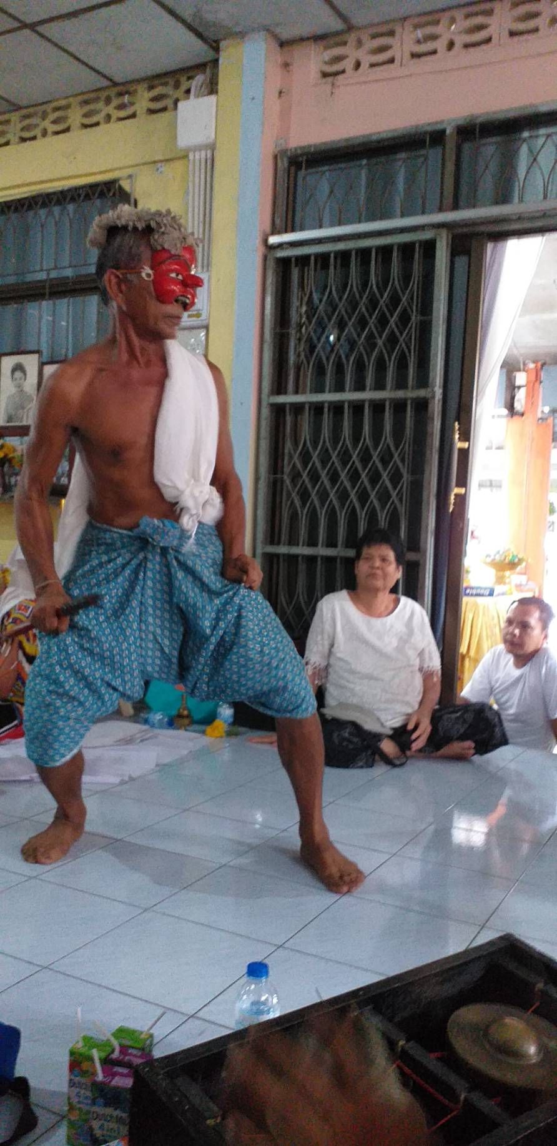
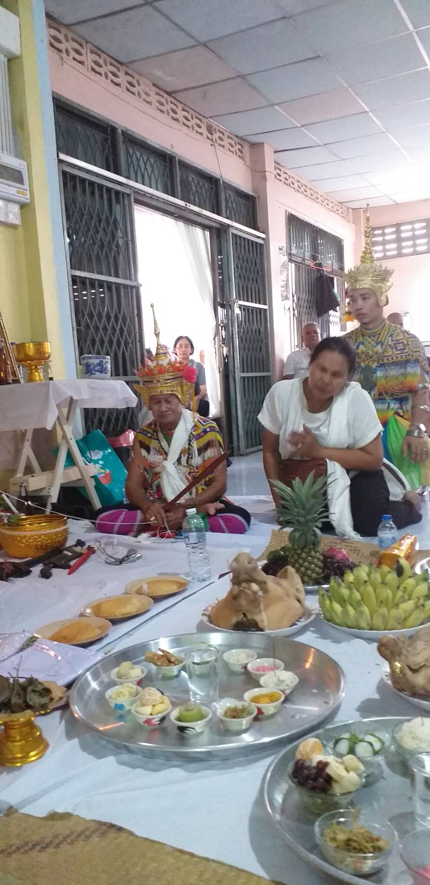

13
ภาพประกอบพิธีไหว้ครู

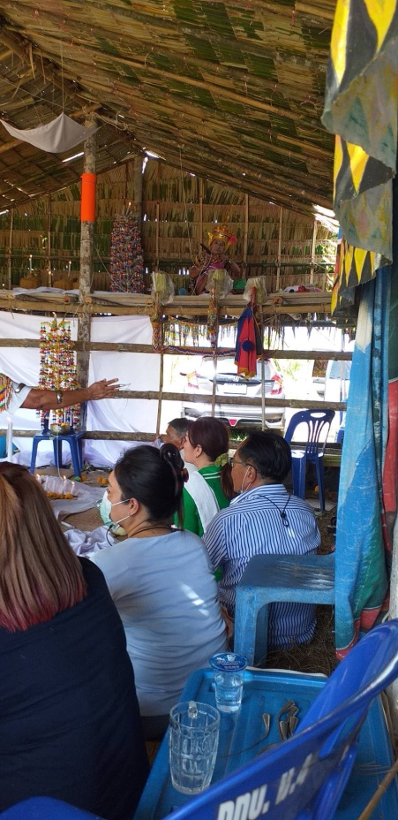
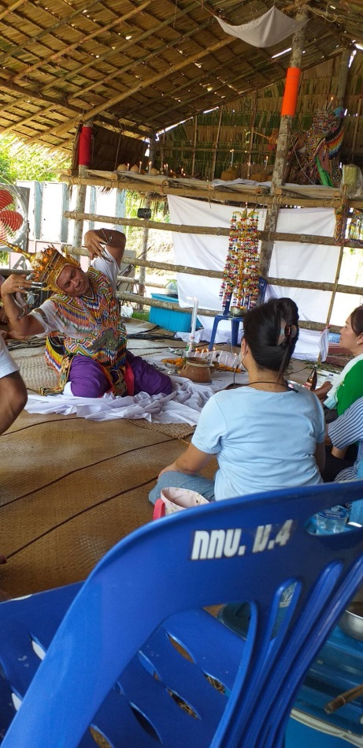

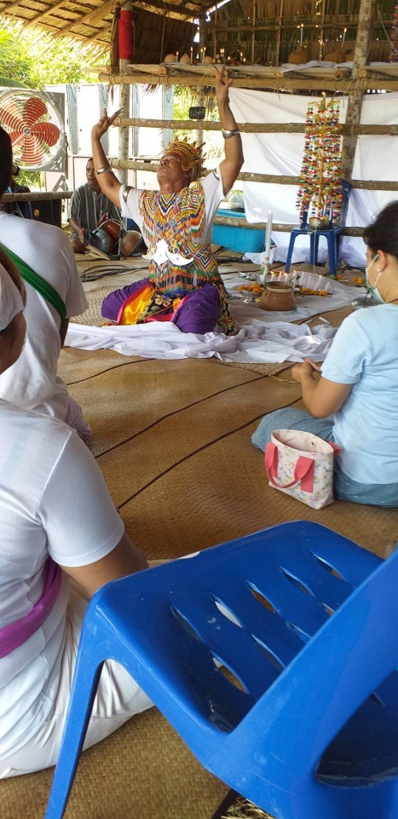
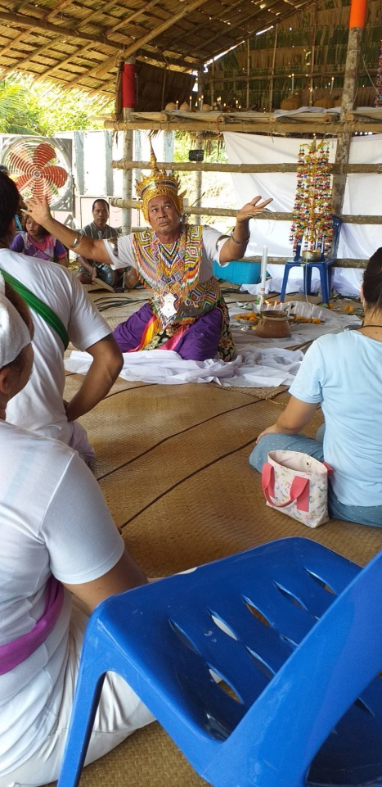

ปราชญ์ชาวบ้านด้านการถนอมอาหาร (ความเชี่ยวชาญทางด้านการถนอมอาหาร การทำปลาดุกร้าสูตรโบราณ)
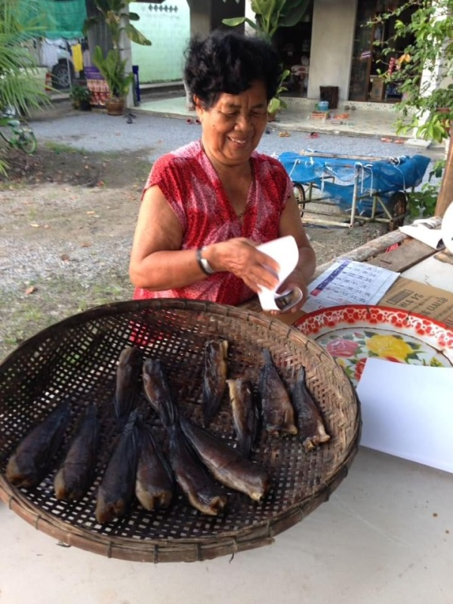

ชื่อ-สกุล นางหนูรวย หนำคอก เลขประจำตัวระชาชน 3 8006 00441 34 0 วัน เดือน ปีเกิด 1 มกราคม 2486 บ้านเลขที่ 144 หมู่ที่ 6 ตำบลเขาพระบาท อำเภอเชียรใหญ่ จังหวัดนครศรีธรรมราช รหัสไปรษณีย์ 80190 เบอร์โทรศัพท์ 084 0520122

“ปลาดุกร้า” เป็นอาหารหมักดองประเภทหนึ่ง เนื้อปลาดุกร้าเป็นแหล่งอาหารโปรตีนที่ดี ที่เกิดจากภูมิปัญญาชาวบ้านภาคใต้ ปลาดุกร้ามีรสชาติหวานเค็มผสมกันอยู่ นำมาทำอาหารด้วยวิธีปิ้งย่างหรือทอดไฟอ่อนๆ จนมีกลิ่นหอม ซอยหอม พริกขี้หนู บีบมะนาวใส่ลงไป นำมากินกับข้าวสวยร้อนๆ แค่นี้ก็อร่อยแซ่บเว่อร์สุดๆ เอาสเต๊กมาแลกก็ไม่ยอมการผลิตปลาดุกร้า มีวัตถุประสงค์เพื่อถนอมอาหาร โดยทำจากปลาดุกล้วนๆ ทั้งตัว นำมาหมักด้วยเกลือและน้ำตาล เพื่อเนื้อปลาแห้งในระดับปานกลาง ปลาดุกร้าในแต่ละท้องที่จะมีรสชาติแตกต่างกันขึ้นอยู่กับวัตถุดิบ กรรมวิธีการหมักและการตากแดด แหล่งผลิตปลาดุกร้าที่สำคัญในพื้นที่ภาคใต้ ส่วนใหญ่อยู่รอบทะเลสาบสงขลา ได้แก่ กลุ่มเกษตรกรในจังหวัดพัทลุง กลุ่มเกษตรกรในอำเภอระโนด จังหวัดสงขลา พื้นที่ลุ่มน้ำปากพนังและอำเภอเมือง จังหวัดนครศรีธรรมราช

วิธีการผลิต “ปลาดุกร้าสูตรโบราณ”
- นำปลาสดมาใส่ในกระสอบเกลือเพื่อน็อกให้ปลาตาย โดยใช้ปลาดุกสดครั้งละ 300 กิโลกรัม
- นำปลาดุกมาตัดหัวออก ควักไส้ปลาออก
- นำปลาดุกมาล้างน้ำให้สะอาด
- นำปลาที่ล้างสะอาดแล้วนำมาผึ่งในตะแกรงให้สะเด็ดน้ำ ทิ้งไว้นาน 3 ชั่วโมง นำปลาที่สะเด็ดน้ำแล้วนำมาใส่เกลือสินเธาว์ ไอโอดีน และน้ำตาลอย่างละ 12 กิโลกรัมที่ผสมแล้วยัดไส้ในท้องปลาและคลุกเคล้ากับตัวปลา
- นำปลาดุกหมักลงในโอ่งมังกร จัดเรียงเป็นชั้นๆ จนเต็มโอ่ง ปิดฝาให้สนิท หมักทิ้งไว้ 2 คืน
- นำปลาที่ผ่านการหมักได้ที่แล้วมาตากแดดในโรงอบพลังงานแสงอาทิตย์นาน 5 ชั่วโมง
- นำปลามาห่อด้วยกระดาษซับน้ำและน้ำมันปลาก่อน จึงค่อยใส่ถังพลาสติกที่มีฝาเกลียว ปิดฝาให้มิดชิด ทิ้งไว้นาน 2 วัน
- นำปลามาแกะกระดาษห่อออก นำไปตากแดด ครั้งที่ 2 ประมาณ 5 ชั่วโมง
- นำปลามาห่อกระดาษ บรรจุถุงพลาสติกถุงละ 1 กิโลกรัม และบรรจุกล่องกระดาษที่เป็นเอกลักษณ์ของปลาดุกร้าท่าซักก่อนส่งจำหน่าย เมื่อบรรจุกล่องบรรจุภัณฑ์สามารถเก็บรักษาคุณภาพได้นาน 3 เดือน เก็บในตู้เย็นได้นาน 1 ปี

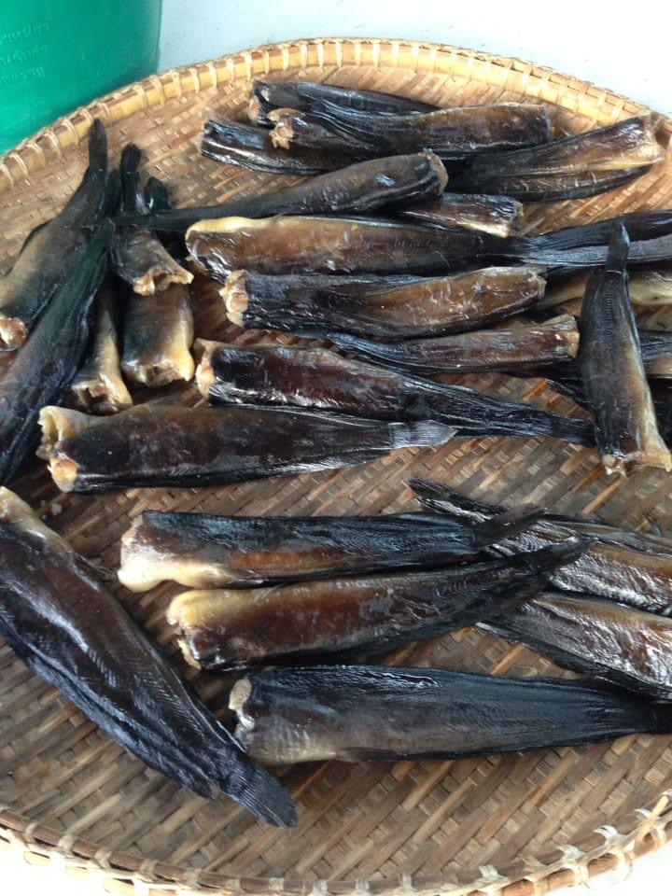
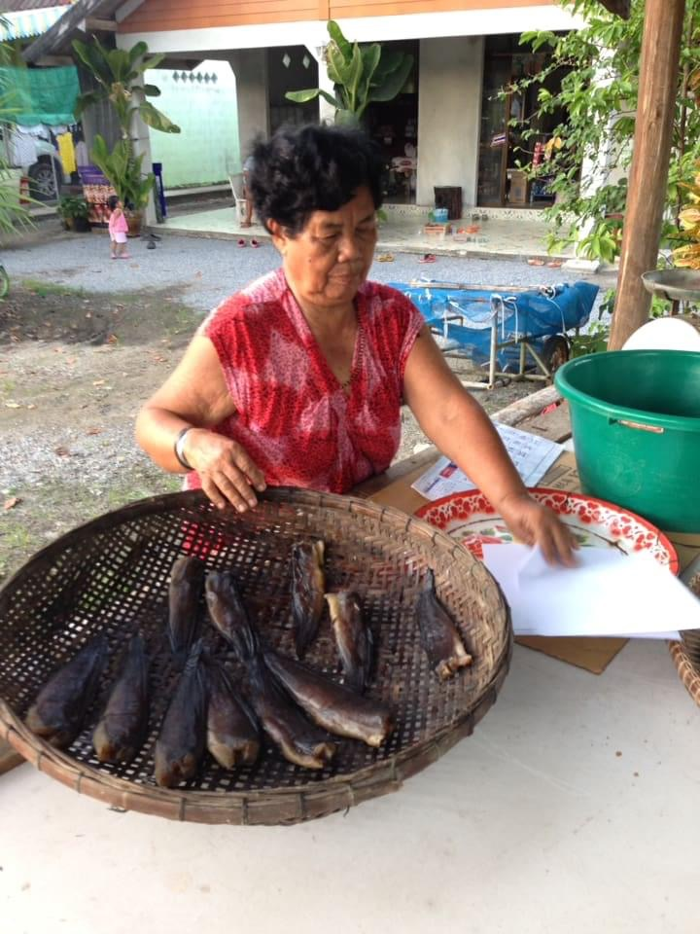

ปราชญ์ชาวบ้านด้านการทำข้าวต้มใบกะพ้อ...ขนมในงานบุญของชาวใต้

ชื่อ-สกุล นางหนูรวย หนำคอก เลขประจำตัวระชาชน 3 8006 00441 34 0 วัน เดือน ปีเกิด 1 มกราคม 2486 บ้านเลขที่ 144 หมู่ที่ 6 ตำบลเขาพระบาท อำเภอเชียรใหญ่ จังหวัดนครศรีธรรมราช รหัสไปรษณีย์ 80190 เบอร์โทรศัพท์ 084 0520122
ข้าวต้มใบกะพ้อ" เป็นขนมของชาวปักษ์ใต้ นิยมทำกันในช่วงงานบุญต่างๆ ถ้าเป็นชาวพุทธก็จะนิยมทำกันในช่วงออกพรรษา หรือไม่ก็ช่วงงานชักพระ ลากพระทั้งหลาย ชาวบ้านก็จะทำขนมต้มไปใส่บาตร หรือไปถวายพระ ชาวมุสลิมก็จะทำกันในวันออกอีด หรือวันฮารีรายอ ชาวมุสลิมบางจังหวัด บางชุมชน จะทำต้มกันทุกบ้าน แต่ก็จะทำใส่โน่นบ้างใส่นี้บ้างตามแต่จะบรรจงแต่งกันไป นอกจากจะนำไปมัสยิดแล้วก็ไปฝากเพื่อนบ้าน เพื่อนบ้านก็จะนำของตัวเองที่ทำไว้ใส่กลับมาให้เราต่อช่วงเวลาที่กลับไปเยี่ยมบ้าน ในช่วงวันออกอีด ซึ่งเป็นวันรวมญาติพี่น้อง ญาติๆ ก็จะนั่งล้อมวงช่วยกันห่อต้ม เป็นบรรยากาศที่น่ารักมากๆ
วัตถุดิบที่ใช้ประกอบด้วย
1. ยอดกะพ้อ
2. ข้าวสารเหนียว 1/2 กก.
3. ถั่วดำ/ถั่วแดง 100 กรัม
4. น้ำกะทิ 1/2 กก.
5. เกลือ 1 ช้อนโต๊ะ

ขั้นตอนการเตรียม
1. ข้าวสารเหนียวและถั่วดำแช่น้ำไว้ประมาณ 1 ชม. และพักให้สะเด็ดน้ำ
2. ต้มถั่วดำให้สุก แล้วผัดข้าวเหนียวด้วยน้ำกะทิ โดยใส่น้ำกะทิพอท่วมข้าวเหนียวใส่เกลือ ผัดจนแห้งแล้วใส่ถั่วลงไป
3. ผัดข้าวเหนียวจนแห้งแล้วพักไว้
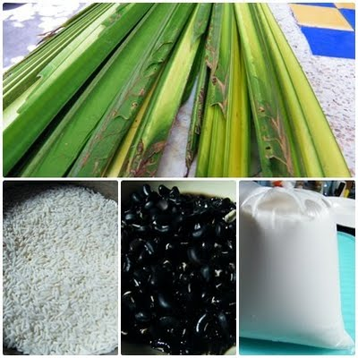

ขั้นตอนการทำ
- กระทะตั้งไฟ ใส่กะทิ + เกลือ พอกะทิเริ่มเดือดใส่ข้าวเหนียว ผัดจนกระทั่งน้ำกะทิเริ่มแห้งเคลือบเม็ดข้าวเหนียว
- เติมน้ำตาล ผัดให้เข้ากัน จากนั้นใส่ถั่วต้มสุก ผัดพอเข้ากัน ปิดไฟ ตักใส่ภาชนะพักไว้ให้เย็น
- เมื่อข้าวเหนียวเย็นสนิท ห่อด้วยใบกะพ้อที่เตรียมไว้
- นึ่งประมาณ 1.5 - 2 ชั่วโมง หรือจนสุก
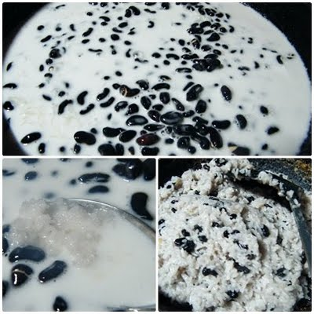

ขั้นตอนการห่อให้ดูภาพประกอบ
1. ให้คลี่ใบกะพ้อออกแล้วม้วนตรงปลายให้เป็นรูปกรวย
2. ตักข้าวเหนียวใส่แล้วอัดให้แน่น
3. พันใบกะพ้อให้รอบ แล้วพันทบอีกรอบ (ตามภาพ)
4. สอดปลายใบลงไปในส่วนแหลมของต้ม
5.ม้วนส่วนปลายแล้วผูกให้เป็นปม ตัดปลายให้เรียบร้อย ทำทีละลูกจนกว่าจะหมด
6. นำไปนึ่งด้วยไฟกลางจนสุก

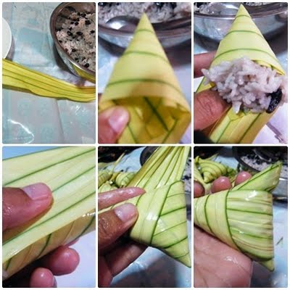

ปราชญ์ชาวบ้านด้านการแพทย์และสาธารณสุข
(ความเชี่ยวชาญทางด้านหมอยาสมุนไพรพื้นบ้าน
ลูกประทบ อบสมุนไพร)

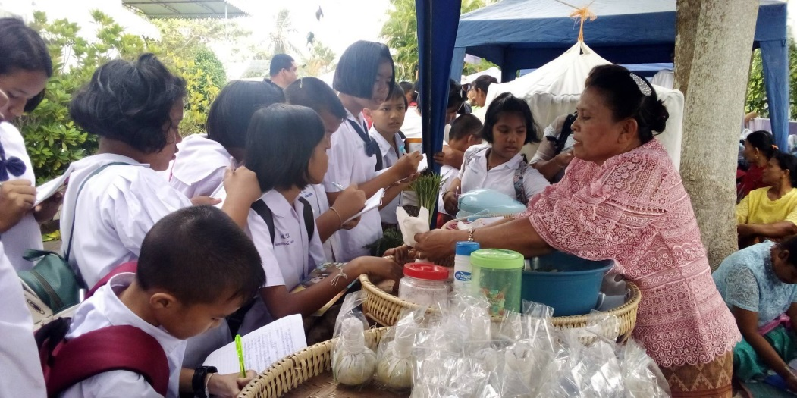

ชื่อ-สกุล นางฉอ้อน สารักษ์ เลขประจำตัวระชาชน 3 8006 00437 87 3 วัน เดือน ปีเกิด บ้านเลขที่ 102 หมู่ที่ ๔ ตำบลเขาพระบาท อำเภอเชียรใหญ่ จังหวัดนครศรีธรรมราช รหัสไปรษณีย์ 80190
ลูกประคบกับการรักษาโรค
ภูมิปัญญาไทยมีมาตั้งแต่โบราณหลังการนวดรักษาผู้ป่วย หมอมักจะนำเอาสมุนไพรที่อยู่ในห่อผ้า ซึ่งเราเรียกว่า “ลูกประคบ” มาประคบให้หลังจากการนวด หรือบางอาการที่ไม่เหมาะกับการนวดหมอก็จะใช้ลูกประคบมาประคบตามส่วนต่างๆของร่างกายที่มีอาการปวด เมื่อยทำให้เรารู้สึกผ่อนคลายสบายตัว และรับรู้ได้ถึงอาการปวด เมื่อยดีขึ้น อาการปวด ตึงได้คลายลง ซึ่งหลายท่านอาจเคยสงสัยว่าในห่อผ้านั่นมีสมุนไพรอะไรอยู่บ้าง วันนี้เรามาทำความรู้จัก กับลูกประคบสมุนไพรกัน
สมุนไพรในลูกประคบ และสรรพคุณสมุนไพร
- ไพล ช่วยลดอาการปวดเมื่อย เคล็ดขัดยอก คลายกล้ามเนื้อ ลดอาการอักเสบ ฟกช้ำ บวม
- ขมิ้นชัน ช่วยลดอาการอักเสบ แก้โรคผิวหนัง
- ขมิ้นอ้อย ช่วยลดอาการอักเสบ แก้โรคผิวหนัง บำรุงผิวพรรณ
- ตะไคร้บ้าน แต่งกลิ่น ลดอาการฟกช้ำ ลดอาการปวด เมื่อย
- ผิวมะกรูด มีน้ำมันหอมระเหย แก้ลมวิงเวียน
- ใบมะขาม ช่วยให้เส้นเอ็นหย่อน แก้โรคผิวหนังผื่นคัน ช่วยบำรุงผิว
- พิมเสน แต่งกลิ่น ลดอาการพุพองผดผื่น บำรุง หัวใจ
- การบูร แต่งกลิ่น บำรุงหัวใจ ช่วยให้ทางเดินหายใจโล่งบรรเทาอาการหวัดคัดจมูก
- เกลือ ช่วยดูดความร้อนและช่วยพาให้ตัวยาซึม ผ่านผิวหนังได้ดีขึ้น
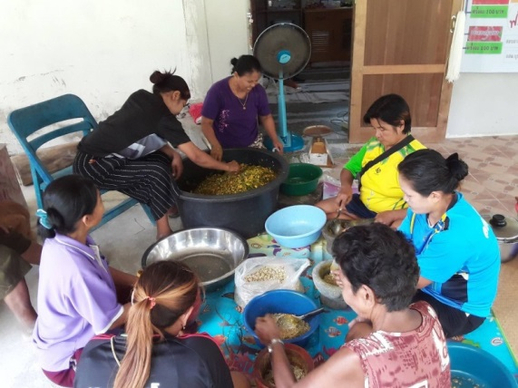
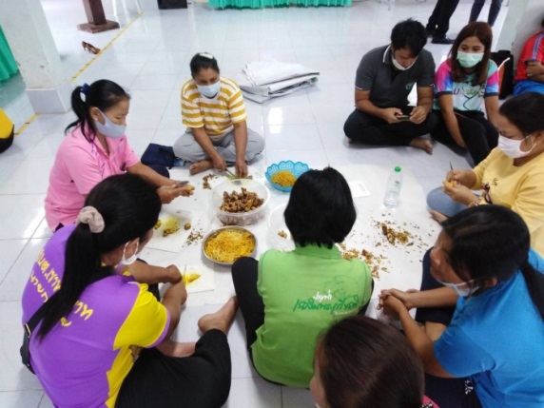

โดยนำสมุนไพรมาบด และห่อด้วยผ้าดิบหรือผ้าฝ้าย แล้วมัดให้แน่นเป็นลูกกลมๆ
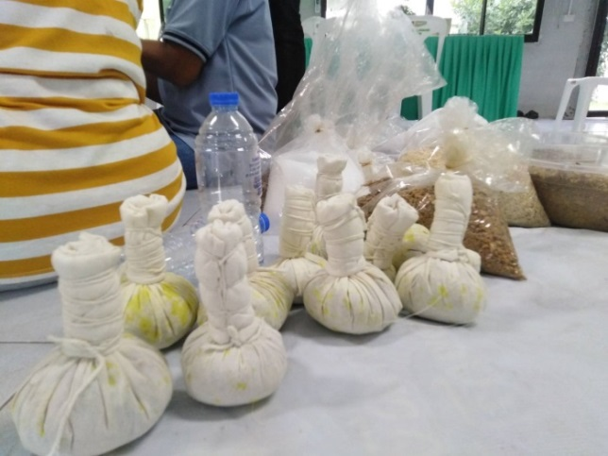

วิธีใช้ นำไปนึ่งให้อุ่นๆประมาณ 10-15 นาที วางประคบตามส่วนต่างๆของร่างกายส่วนที่มีอาการปวดเมื่อย ช่วยคลายกล้ามเนื้อ ลดการปวดเมื่อย กลิ่นของน้ำมัน หอมระเหยในสมุนไพร การบูรและพิมเสน ช่วยทำให้รู้สึก สดชื่น ผ่อนคลายความเครียด ลูกประคบสมุนไพรมีอยู่ ด้วยกันหลายสูตรทั้งนี้ขึ้นอยู่กับสรรพคุณที่ต้องการสามารถปรับเปลี่ยนได้ตามความเหมาะสม ข้อควรระวังในการใช้ลูกประคบสมุนไพร
- ระวังในผู้ป่วยที่สงสัยว่ามีประวัติแพ้สมุนไพรในลูกประคบสมุนไพร
- ทดสอบความร้อนก่อนทำการประคบทุกครั้งไม่ควรให้ร้อนเกินไปเพราะอาจทำให้ผิวหนังพุ พอง ไหม้ได้ ควรมีผ้าขนหนูรองเพื่อคลายความร้อนที่สัมผัสกับผิวหนังโดยตรง
- ควรระวังในผู้ป่วยที่เป็นโรคเบาหวาน อัมพาต เด็ก และผู้สูงอายุ เนื่องจากผู้ป่วยกลุ่มนี้มีความรู้สึกตอบสนองความร้อนช้า อาจทำให้ผิวหนังไหม้ พองได้
- ไม่ควรใช้ลูกประคบสมุนไพรในกรณีที่มีแผล อักเสบ (ปวด บวม แดง ร้อน) ในช่วง 24 ชั่วโมงแรก อาจจะ ทำให้เกิดอาการบวมมากขึ้นควรใช้น้ำแข็งประคบเย็นก่อน
ภาพประกอบกิจกรรม

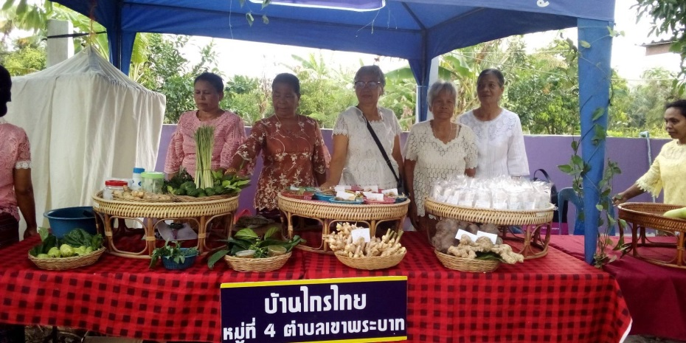

การอบสมุนไพร((ดี))อย่างไร

การอบสมุนไพรเป็นภูมิปัญญาไทยตั้งแต่สมัยโบราณ เดิมทีการอบสมุนไพรเป็นเพียงแต่การใช้รักษาฟื้นฟูในมารดาหลังคลอดบุตร เพื่อเป็นการอยู่ไฟหลังคลอด ขับของเสียในร่างกายออกทางผิวหนังในรูปของเหงื่อ ช่วยกระตุ้นการขับน้ำคาวปลาที่ยังตกค้างหลังการคลอดบุตร เพิ่มการไหลเวียนโลหิต ทำให้ผิวพรรณเปล่งปลั่ง สดชื่น เป็นต้น แต่ในปัจจุบัน การอบไอน้ำสมุนไพรมีการนำไปใช้กันอย่าแพร่หลายมากขึ้น ทั้งการอบสมุนไพรเพื่อการรักษาโรค หรืออบสมุนไพรเพื่อสุขภาพและความงาม การอบสมุนไพรสามารถทำได้ทั้งผู้หญิงและผู้ชาย วัยที่เหมาะสมควรเป็นตั้งแต่อายุ 15 – 60 ปี(สำหรับผู้ที่ไม่มีปัญหาสุขภาพ หรือโรคประจำตัวใดๆ) ผู้ที่มีโรคประจำตัวหรือมีปัญหาสุขภาพควรปรึกษาแพทย์แผนไทยหรือผู้ให้บริการก่อนการรับการอบสมุนไพรทุกครั้ง

สมุนไพรที่ใช้ในการอบสมุนไพร
ส่วนมากมักจะมีส่วนประกอบแตกต่างกันไปตามสูตรและความต้องการของผู้ใช้ โดยสมุนไพรหลักที่มักใช้บ่อยคือ 1.ผิวมะกรูด 2.ขมิ้นชัน 3.ตะไคร้ 4.ใบมะขามไทย 5. ใบส้มป่อย 6.การบูร 7.และอื่นๆ

ข้อห้าม ข้อควรระวังในการอบสมุนไพร
- ขณะมีไข้สูง (มากกว่า 38 องศาเซลเซียส) เพราะอาจมีการติดเชื้อโรคต่าง ๆ
- โรคติดต่อร้ายแรงทุกชนิด
- มีโรคประจำตัว ได้แก่ โรคไต โรคหัวใจ โรคลมชัก โรคหอบหืดระยะรุนแรง โรคติดเชื้อระบบทางเดินหายใจที่รุนแรง ในรายที่มีความดันโลหิตสูงเกิน 140/90 มิลลิเมตรปรอท และต่ำกว่า 90/60 มิลลิเมตรปรอท(อาจให้อบได้ตามดุลยพินิจของแพทย์ แต่ควรได้รับการดูแลอย่างใกล้ชิด)
- สตรีขณะมีประจำเดือนร่วมกับอาการมีไข้ และปวดศีรษะร่วมด้วย
- มีการอักเสบจากบาดแผลต่าง ๆ
- อ่อนเพลีย อดนอน อดอาหาร หรือหลังรับประทานอาหารใหม่ ๆ
- ปวดศีรษะชนิดเวียนศีรษะ คลื่นไส้ อาเจียน เป็นต้น
- ควรอบในอุณหภูมิประมาณ 40-60องศาเซลเซส และระยะเวลา ประมาณ 10-15 นาที/ครั้ง(อาจใช้เวลานานกว่านี้ได้ ไม่เกิน 1 ชั่วโมง โดยการอบต่อเนื่อง 15 นาที ออกนั่งพัก แล้วอบต่อเป็นเวลา15 นาที ประมาณ 4 ครั้ง)

ประโยชน์ของการอบสมุนไพร
- ช่วยบรรเทาอาการหวัด คัดจมูก
- ช่วยบรรเทาอาการหอบหืดเรื้อรังทำให้ปอดขยายตัวได้ดี ระบบหายใจปลอดโปร่ง มีความคล่องตัวมากขึ้น ไม่อึดอัด
- ช่วยลดความดันโลหิตสูง เพราะเส้นโลหิตจะขยายออกทำให้โลหิตไหลเวียนสะดวก ผิวพรรณจึงผุดผ่อง เปล่งปลั่ง มีเลือดฝาด
- ช่วยให้รู้สึกสดชื่น กระปรี้กระเปร่า คุณภาพการนอนหลับดีขึ้น
- ทำให้มดลูกของมารดาหลังคลอดเข้าอู่เร็วขึ้น ช่วยขับน้ำคาวปลา ทำให้มารดาหลังคลอดสุขภาพดีขึ้น
- ช่วยแก้อาการเหน็บชา อาการชาตามปลายเท้า ปลายนิ้วมือ แขน และขา
- บรรเทาอาการปวดเมื่อยกล้ามเนื้อ เส้น และเอ็นให้เบาบางลง จนกระทั่งเป็นปกติ
- ลดไขมันส่วนเกินของร่างกาย โดยเฉพาะอย่างยิ่ง ไขมันส่วนเกินบริเวณหน้าท้อง และส่วนอื่น ๆ ของร่างกาย
จะเห็นได้ว่าคุณประโยชน์ในการอบสมุนไพรนั้นมีมากมาย การอบสมุนไพรจึงเป็นทางเลือกหนึ่งที่สามารถช่วยส่งเสริมสุขภาพที่ดีได้ เหมาะสมต่อผู้ที่ใส่ใจดูแลสุขภาพร่างกายเป็นประจำ หรือแม้กระทั่งผู้ที่ขาดการออกกำลังกาย แต่พึงอย่าลืมว่า การอบสมุนไพรไม่สามารถทดแทนการออกกำลังกายได้
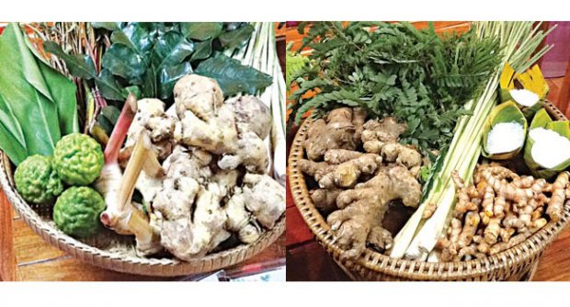

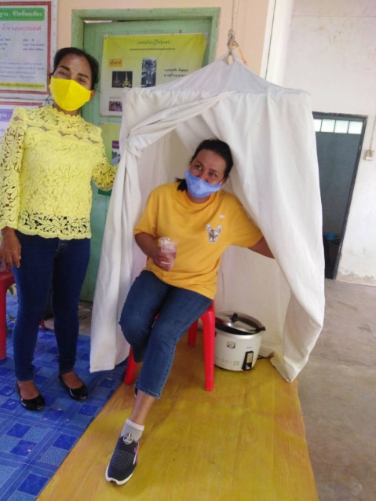

ปราชญ์ชาวบ้านด้านการอุตสาหกรรม (ความเชี่ยวชาญทางด้านการทำเครื่องเรือนจากไม้แปรรูป)

ชื่อ-สกุล นายวิลาศ สุวรรณเรืองศิริ เลขประจำตัวระชาชน 3 ๘๐๑๓ 00๒๘1 3๐ ๕ วัน เดือน ปีเกิด 1 มกราคม 24๙๘ บ้านเลขที่ ๓๑๓ หมู่ที่ 6 ตำบลเขาพระบาท อำเภอเชียรใหญ่ จังหวัดนครศรีธรรมราช รหัสไปรษณีย์ 80190 เบอร์โทรศัพท์ 084 0520122

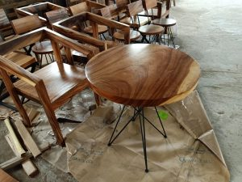

ปราชญ์ชาวบ้านด้านภาษาและวรรณกรรม (ความเชี่ยวชาญทางด้านบทเพลงพื้นบ้าน)

ชื่อ-สกุล นายคลิ้ง เรืองโรจน์ เลขประจำตัวระชาชน 3 ๘๐๑๓ 00๒๘1 3๐ ๕ วัน เดือน ปีเกิด 1 มกราคม 24๙๘ บ้านเลขที่ ๓๑๓ หมู่ที่ 6 ตำบลเขาพระบาท อำเภอเชียรใหญ่ จังหวัดนครศรีธรรมราช รหัสไปรษณีย์ 80190 เบอร์โทรศัพท์ 084 0520122

